 | 11. Foglalkozásterv
Korcsoport | Második évfolyam
Témakör | A víz
Célok | Komplex és a globális természetismereti gondolkodásmód fejlesztése a víz fizikai, földrajzi jellemzőinek, a víz körforgása megfigyelése érzékszervi tapasztalások, tevékenységek segítségével. A természettudományos szemlélet gazdagítása. A tanulók kognitív, affektív, pszichomotoros képességeinek fejlesztése célirányos tevékenységek végeztetésével.
Téma, ismeretek | A víz fizikai, földrajzi jellemzői: a víz körforgása – felmelegszik, felszáll, felhőt alkot, lehűl, kicsapódik, elfolyik
Tantárgyi kapcsolatok | Magyar nyelv és irodalom – szövegértés, időrend
Előzetes tapasztalatok, tudás | Korábbi tapasztalatok a víz fizikai, földrajzi tulajdonságaira vonatkoznak: a víz körforgása
Fejlesztett képességek, készségek | Érzékszervek bevonása a tapasztalatszerzésbe  Összehasonlítás, kiegészítés, rész-egész viszony, formaazonosítás, analízis – szintézis  A víz funkcionalitásának azonosítása, a csapadékképződés folyamatában  Logikai képesség fejlesztése 5. feladatlap  Hipotézisalkotó képesség, a természettudományos problémamegoldás fejlesztése a víz párolgása, felhővé válása, lecsapódása, csapadékká válása  Ok-okozati összefüggések keresése, feltárása: a víz fizikai, földrajzi jellemzőiben  Asszociációs és absztrakciós gondolkodás fejlesztése – folyamatrajz kiegészítése.  Gondolkodási művelet: Csoportosítás, a folyamatleírás helyes sorrendjének megállapításával.
Attitűdök | Együttműködés erősítése, a természeti jelenségek iránti kíváncsiság felkeltése, érzelmi azonosulás a vizsgált jelenségekkel kapcsolatban, permanens sikerélmény biztosítása a pozitív hozzáállás kialakítása érdekében.
Időkeret | 60 perc

Ismeretek | Tanulói tevékenységek | Tanári tevékenységek | Célok | Eszközök | Módszerek | Munkaformák | Megjegyzés
1. forrás, patak, folyó  2. tó, tenger, óceán  3. eső, felhő, zápor  4. mező, hegy, völgy, erdő  5. növény, állat, ember  6. úszkál, csobog, szalad, álldogál, pihen | Ráhangolódás  - A padon lévő szókártyákkal megkeresik a társaikat.  - Megbeszélik, hogy mi lehet a közös a szavakban.  - Címet adnak a halmazoknak.  - A halmazokat újabb elemekkel egészítik ki.  Várható csoportnevek: folyóvíz, állóvíz, csapadék, élőlények, a Föld felszíne, a víz mozgása | - Az asztalotokon lévő kártyának keressétek meg az azonos színű „társait”!  - Üljetek össze, adjatok a halmazotoknak egy közös nevet!  - Mondjatok olyan kifejezéseket, amelyek illenek a halmazba! | ráhangolás | szókártyák  csomagolópapír | - előzetes tapasztalat felelevenítése  - tevékenykedtetés  - megbeszélés | - csoportos  - frontális  - egyéni | 6 színű szókártya adott szavakkal (a videón lévő mese kiemelt szavai)  1. melléklet (halmazábra; szókártyák)
víz körforgása | Jelentésteremtés | - Amiért ilyen ügyesek voltatok, most megnézünk egy kisfilmet.  - Hogyan kapcsolódik az előző feladat ehhez a filmhez?  - Mi az, amivel nem találkoztál a halmazokban? |  |  | - szemléltetés  - megbeszélés | - frontális | https://youtu.be/5BejhmuhykI - Víz körforgásának tudatosítása
 | A víz körforgását bemutató két rajz közötti különbségek jelölése! | Erről kaptok most egy feladatot.  - Mi a különbség? Karikázd be a felső képen a 7 eltérést! |  | - feladatlap  -ppt. |  | - egyéni | 3./ sz. melléklet  - ppt. az ellenőrzéshez
víz körforgása  1. felmelegszik  2. felszáll  3. felhőt alkot  4. lehűl  5. kicsapódik  6. elfolyik |  | - Helyezzétek el a táblai rajzon a víz körforgásának elemeit! | - a víz körforgásának megismerése, tudatosítása | - lefűzhető genotherm mappa (csoportonként + 1 a szemléltetéshez) | - tevékenység  - megbeszélés | - kooperatív csoport munka  - egyéni  - páros munka | 4. sz. melléklet  (felrajzolt táblai rajz, mely a 3.sz. melléklet mintája alapján)
 |  | - Meg is tudjátok rajzolni.  - Csúsztassátok bele a csoport egyik feladatlapját az irattartó tasakba (genotherm)!  - Alkoholos filccel rajzoljátok át az alsó rajzot!  Mivel kellene még kiegészíteni a rajzot, hogy megjelenjen rajta teljesen a víz körforgása? | - a víz körforgásának megismerése, tudatosítása | - lefűzhető genotherm mappa  - feladatlap  - alkoholos filctollak | - tevékenység  - megbeszélés  - kiegészítés | - kooperatív csoport munka  - egyéni | 3./b. sz. melléklet  (fejlesztői rajzok  nyomtatni!)
 | A kiegészített rajz megjelenik a genothermen. | - Öntsünk vizet a lefűzhető mappákba!  - Tegyétek fel a lefűzhető mappákat az ablakra! (Ha jól süt a nap, a mappa belseje bepárásodik. Egy kicsit csalhatunk, hogy melegebb vizet töltünk bele.) | - a víz párolgásának megfigyelése – a víz körforgása kapcsán. | - a megrajzolt genotherm mappák  - széles ragasztó | - tevékenység  - megbeszélés | - kooperatív csoport munka | A megrajzolt genotherm mappákat felragasztjuk az ablakra kevés vizet töltünk bele.
 | Reflektálás  A víz - körforgás menetének sorrendbe állítása Számozással állítsd helyes sorrendbe a víz körforgásának menetét!  Helyes sorrend:  1. A felszín vizei a Nap melegének hatására párolognak.  2. A levegő megtelik párával.  3. A pára a magasban felhőt alkot.  4. A felhőből a víz kicsapódik.  5. A víz csapadék formájában visszahullik a felszínre.  6. A csapadék egy része a földbe, másik része a vizeinkbe kerül. | - Számozással állítsd helyes sorrendbe a víz körforgásának menetét! | - a foglalkozás összefoglalása | - 5.sz. feladatlap  - ellenőrzés: ppt. | - tevékenység  - megbeszélés | - páros munka | 5. sz. melléklet
 | Értékelés  Ön- és társértékelés | Válaszoljatok a kérdésekre!  - Mit viszel magaddal a mai foglalkozásról?  - Mivel lettél gazdagabb?  - Hogyan tudtatok együttműködni a csoportban?  - Mi okozott nehézséget a foglalkozáson?

1. sz. melléklet/a.
folyó patak torkolat
forrás
tó tenger óceán
eső felhő zápor
mező hegy völgy erdő
úszkál csobog szalad
álldogál pihen
hal hínár kiskacsa
ember

1. sz. melléklet/b (A halmazok csomagolópapírra kerülnek – rajta a halmazkarikák.)
folyó  torkolat  forrás  patak | tó  tenger  óceán | felhő  eső  zápor
hegy  erdő  mező  völgy | csobog  álldogál  szalad  pihen  úszkál | hínár  hal  kiskacsa  ember

2. sz. melléklet kiegészítése

Víz körforgás (ismeretlen szerző)

Hová szaladsz kis patak?
Nem szaladok, csobogok...egy nagy folyóba torkollok.
Átszelek majd hegyet-völgyet, mezőket és zöld mezőket,
S ha folyóként utam befejezem, egy szép tóba érkezem.
Onnan tovább nem megyek, álldogálok, pihenek.
Tanulok a kiskacsákkal,
úszkálok a halacskákkal,
táncolok a zöld hínárral.
S ha nem lesz már több feladatom, felmelegszem majd a napon,
Sugara felrepít a levegőbe, egy pihe-puha felhőbe.
Ám ha hiányozni fogok: csendes esőként újra földre pottyanok,
s mindenkinek inni adok.
Pici forrás, patak, folyó, tenger és az óceán,
kicsik -nagyok megígérjük
mindig vigyázni fogunk rád!

3./melléklet: Feladatlap
1. Mi a különbség? Karikázd be a felső képen a 7 eltérést!
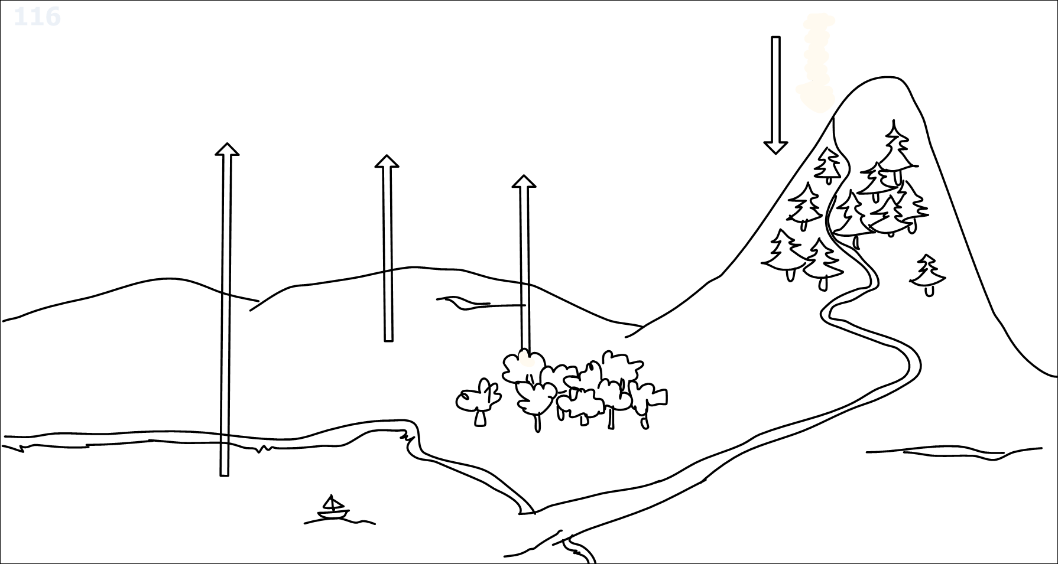
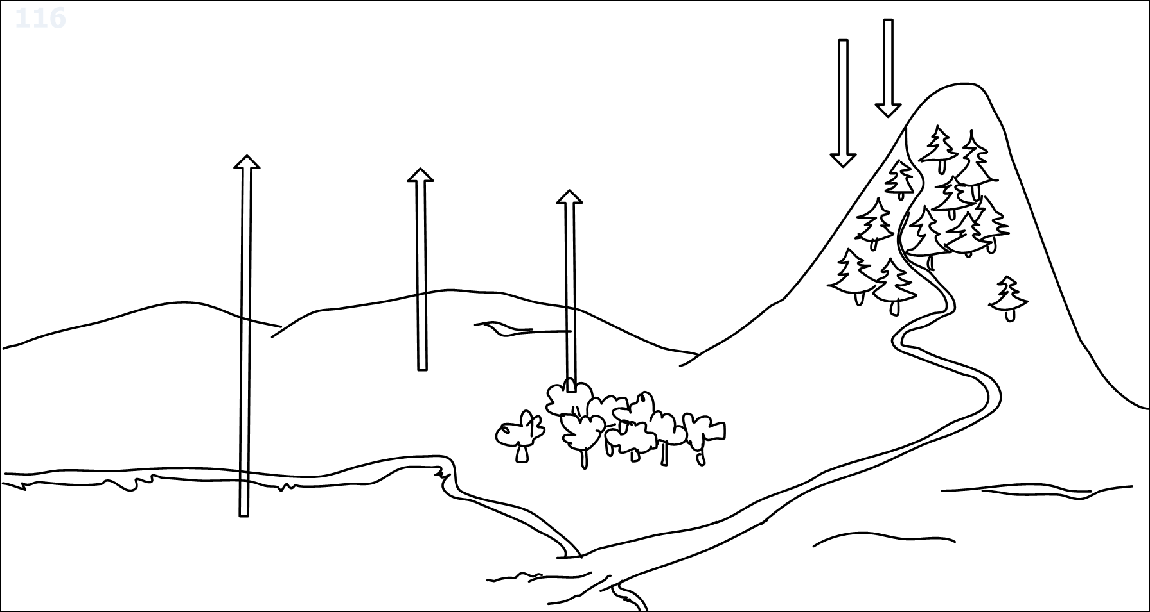

4. sz. melléklet
víz körforgása lehűl
felmelegszik felszáll
felhőt alkot elfolyik
kicsapódik

5. sz. melléklet

Számozással állítsd helyes sorrendbe a víz körforgásának menetét!
___ A levegő megtelik párával.
___ A víz csapadék formájában visszahullik a felszínre.
___ A felhőből a víz kicsapódik.
___ A csapadék egy része a földbe, másik része a vizeinkbe kerül.
___ A pára a magasban felhőt alkot.
___ A felszín vizei a Nap melegének hatására párolognak.

Számozással állítsd helyes sorrendbe a víz körforgásának menetét!
___ A levegő megtelik párával.
___ A víz csapadék formájában visszahullik a felszínre.
___ A felhőből a víz kicsapódik.
___ A csapadék egy része a földbe, másik része a vizeinkbe kerül.
___ A pára a magasban felhőt alkot.
___ A felszín vizei a Nap melegének hatására párolognak.

Számozással állítsd helyes sorrendbe a víz körforgásának menetét!
___ A levegő megtelik párával.
___ A víz csapadék formájában visszahullik a felszínre.
___ A felhőből a víz kicsapódik.
___ A csapadék egy része a földbe, másik része a vizeinkbe kerül.
___ A pára a magasban felhőt alkot.
___ A felszín vizei a Nap melegének hatására párolognak.

